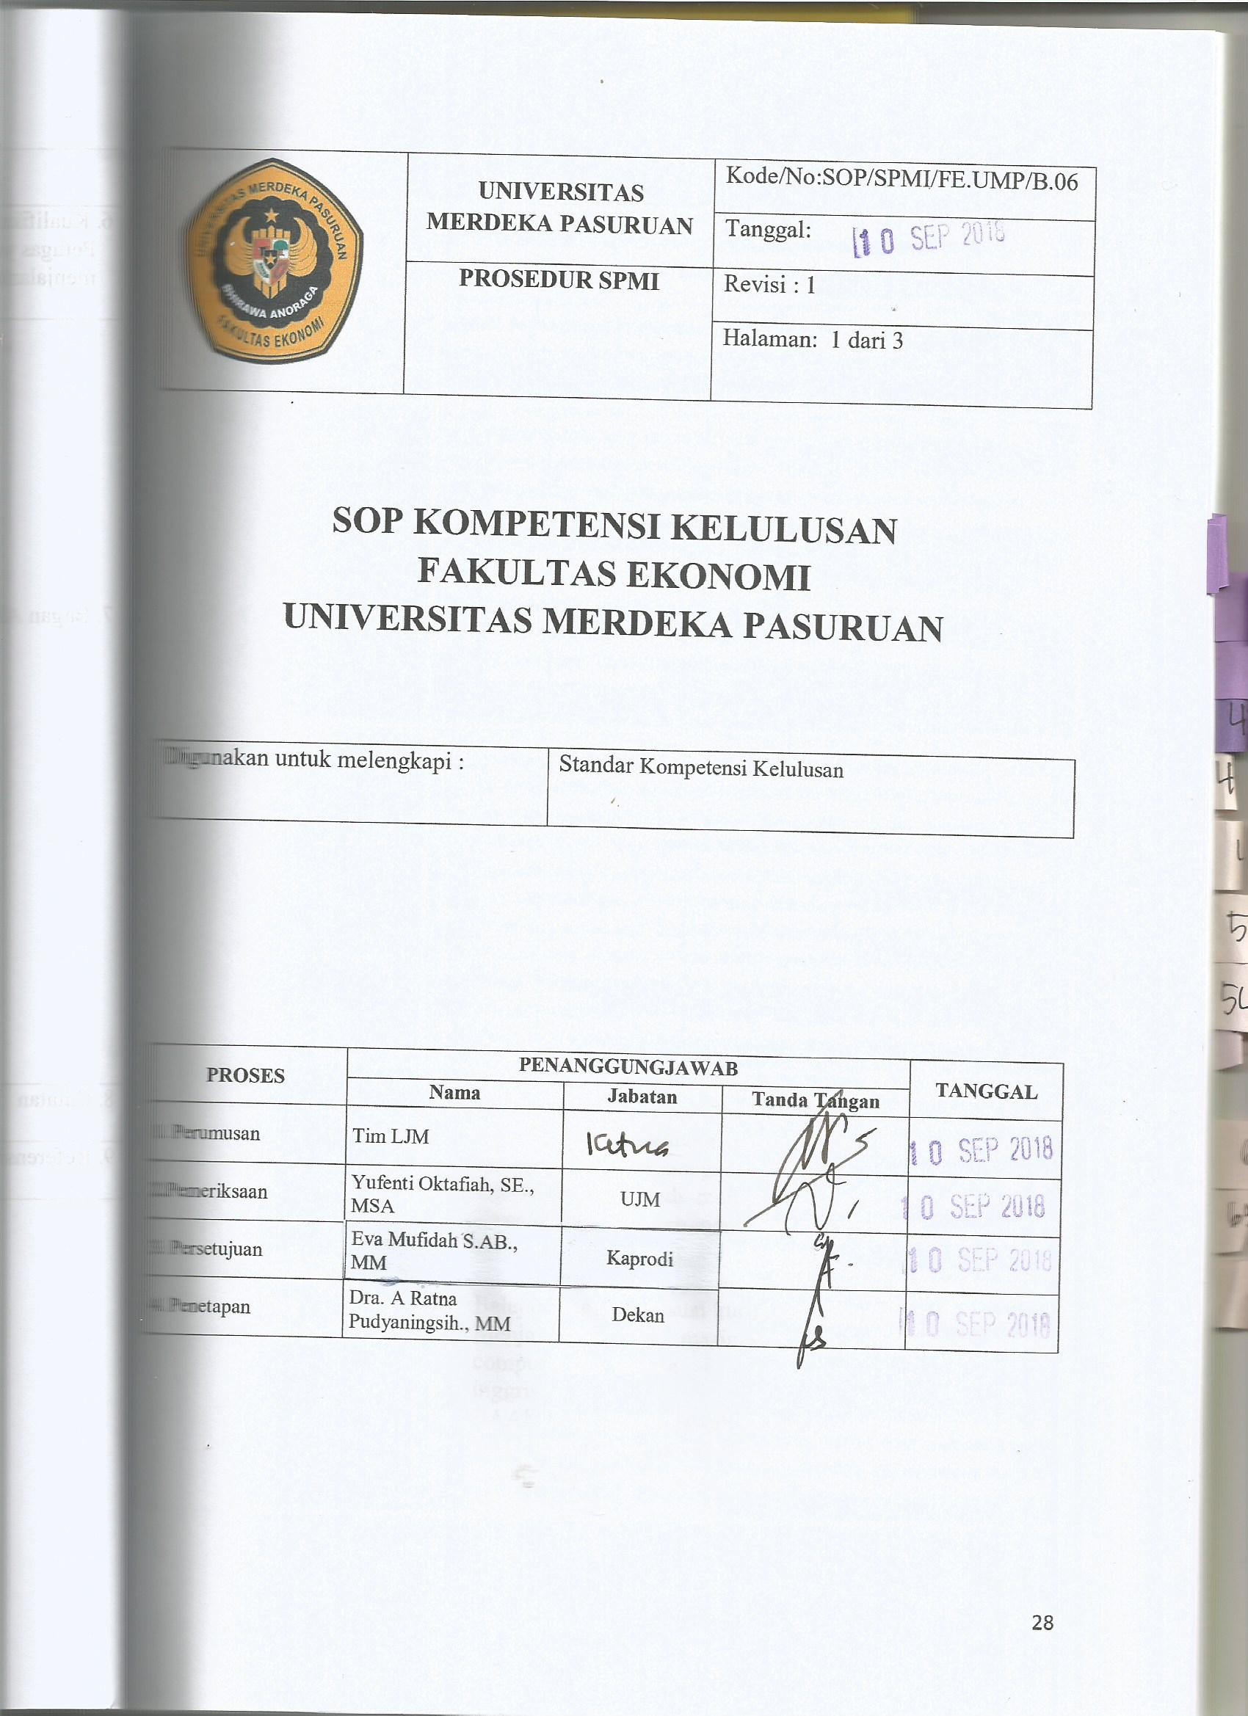

1. Tujuan Prosedur | Prosedur ini dibuat agar penetapan kelulusan mahasiswa bisadilakukan secara obyektif sehingga mencapai tingkat kelulusan lebihtinggi dan mengurangi drop out
2. Luas Lingkup SOP dan  Penggunaannya | Prosedur ini berlaku untuk semua mahasiswa di semua programstudi di lingkungan FE UNMERPAS
3. Standar | - Telah mengumpulkan nilai kredit sebesar 144 – 160 sks  - Indek prestasi kumulatif ≥2,75  - Nilai mata kuliah Pendidikan Pancasila,Pendidikan Agama, Kewarganegaraandan Bahasa Indonesiaminimal C  - Tidak ada nilai Ddan E  - Telah menyelesaikan Skripsi dan dinyatakan lulus ujian Skripsi  - Telah menyelesaikan tugas akademik /praktikum yang sesuai kurikulum/
4. Definisi Istilah | - Yang dimaksud SKS (Satuan Kredit Semester ) adalah satuan yangdigunakan untuk menyatakan besarnya beban studi mahasiswa,besarnya pengakuan atas keberhasilan usaha kumulatif untuk suatuprogram tertentu serta besarnya usaha untuk menyelenggarakanpendidikan bagi perguruan tinggi dan tenaga pengajar.  - Yang dimaksud IPK (Indek Prestasi Kumulatif) adalah tingkatkeberhasilan studi mahasiswa.  - Yang dimaksud DPP adalah Dana Pengembangan Pendidikan.  - Yang dimaksud SPP adalah Sumbangan Pembinaan Pendidikan.
5. Prosedur | - Mahasiswa mengisi formulir kompetensi kelulusan  - Dosen wali mengecek jumlah sks, indek prestasi, nilai mata kuliahpendidikan pancasila, dan kewarganegaraan, mengecek nilai E,mengecek nilai D  - Ketua Program studi mengecek tanggungan pinjam alat.  - Kepala Perpustakaan mengecek pinjam buku  - BAU mengecek kewajiban keuangan.
6. Kualifikasi Pejabat/  Petugas yang  menjalankan SoP | - Jurusan bertanggung jawab terhadap pelaksanaan proses  - Belajar mengajar sesuai kurikulum dan silabus di jurusan  - Menjalankan SOPmasing-masing, pelaksanaan kursus computer dan bahasa  - inggris  - BAAK bertanggung jawab terhadap pelaksanaan akademik  - BAU bertanggung jawab terhadap kewajiban keuangan  - Dosen wali bertanggung jawab tentang persyaratan nilaiminimal untuk kelulusan
7. Bagan Alir Prosedur | Pengecekan BAAK  Pengecekan jurusan  Pengecekan dosen wali  Mahasiswa mengisi formulir kompetensi kelulusan  Start  Pengecekan Perpustakaan  Pengecekan oleh BAU  Selesai
8. Catatan | Pejabat yang menjalankan SOP selalu berkoordinasi dengan yanglainnya . Pengecekan jurusan, BAAK, Perpustakaan dan BAUbisa tidak urut seperti diagram alir tsb, yang penting semua harusdilakukan.
9. Referensi | - Buku pedoman akademik  - KHS  - kwitansi pembayaran  - kartu bebas pinjam

